QUESTÃO

Maria produz, em sua fábrica, um produto na forma cúbica. Para vender seus produtos ela acondiciona-os em caixa maiores.

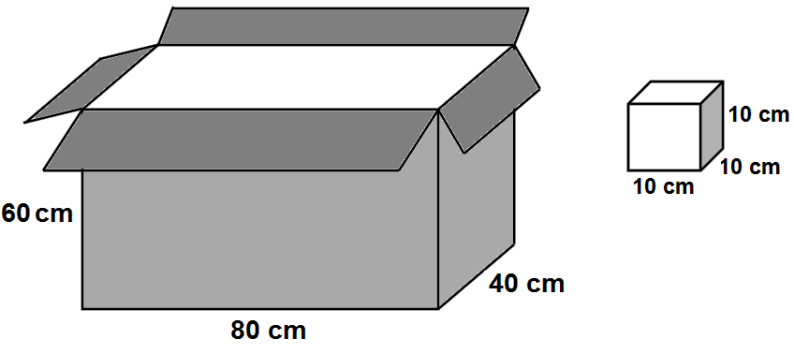

A quantidade produtos que Maria consegue colocar na caixa grande é:

- 4
- 32
- 72
- 192

GABARITO: D

